**Шило Катерына Грыгорова (Szyłowna Katerzyna)**

26 марта 1790 г – крещение (НИАБ 136-13-894, лист 9, №22/1790-р (ориг)).

**НИАБ 136-13-894:** Лист 9. **Метрическая запись №22/1790-р (ориг).**

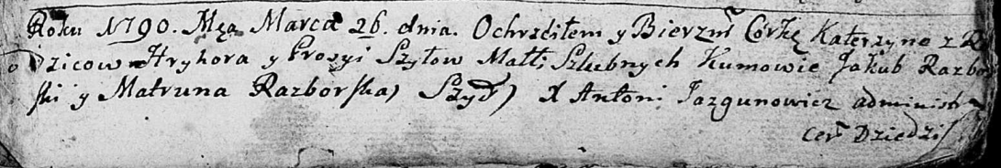

Дедиловичская Покровская церковь. 26 марта 1790 года. Метрическая запись о крещении.

Szyłowa Katerzyna – дочь родителей с деревни Шилы.

Szyło Hryhor – отец.

Szyłowa Prosyia – мать.

Razborski Jakub - кум.

Razborska Matruna - кума.

Jazgunowicz Antonij – ксёндз.